Звіт про виконання практичних завдань до лекцій з курсу Технології програмування на мові Python
Тема №1
1. Обернути рядок в зворотному порядку.
a = input("type any text: ")
rev = a[::-1]

print(rev)
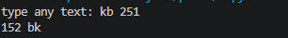
2. Виконати тестування функцій, що працюють з рядками: strip(), capitalize(), title(), upper(), lower().
a = input("type any text: ")

print (a.strip())
print (a.capitalize())
print (a.title())
print (a.upper())
print (a.lower())
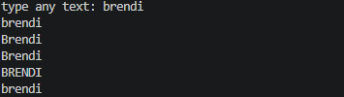
3. Написати функцію пошуку дискримінанту квадратного рівняння.def dis(a,b,c):
def dis(a,b,c):
d = b ** 2 - 4 * a * c
return d

a = int(input("a = "))
b = int(input("b = "))
c = int(input("c = "))

result = dis(a,b,c)
print("Result =", result)
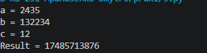
Тема №2
1. Написати функцію пошуку коренів квадратного рівняння використовуючи функцію розрахунку дискримінанту з попередньої теми та умовні переходи.
import math

def dis(a, b, c):
d = b * b - 4 * a * c
return d

a = float(input("a = "))
b = float(input("b = "))
c = float(input("c = "))

d = dis(a, b, c)
print("D =", d)

if a == 0:
print("kvadratne rivnyanie")
else:
if d > 0:
x1 = (-b + math.sqrt(d)) / (2 * a)
x2 = (-b - math.sqrt(d)) / (2 * a)
print("x1 =", x1)
print("x2 =", x2)
elif d == 0:
x = -b / (2 * a)
print("x =", x)
else:
print("koreniv nemae")
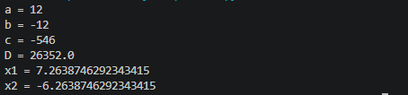
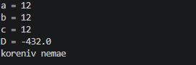
2. Написати програму калькулятор використовуючи if else конструкцію. Кожна операція має бути виконана в окремій функції.
import math

def plus(a, b):
return a + b

def minus(a, b):
return a - b

def mult(a, b):
return a * b

def div(a, b):
if b == 0:
return "na 0 ne dilit`sya"
return a / b

a = float(input("num 1: "))
op = input("znak (+, -, *, /): ")
b = float(input("num 2: "))

if op == "+":
res = plus(a, b)
if op == "-":
res = minus(a, b)
if op == "*":
res = mult(a, b)
if op == "/":
res = div(a, b)

print("result:", res)

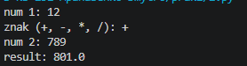
3. Написати програму калькулятор використовуючи match конструкцію. Кожна операція має бути виконана в окремій функції.
def plus(a, b):
return a + b

def minus(a, b):
return a - b

def mlt(a, b):
return a * b

def div(a, b):
if b == 0:
return "na 0 ne dilit`sya"
return a / b

a = float(input("num 1: "))
op = input("znak (+, -, *, /): ")
b = float(input("num 2: "))

match op:
case "+":
res = plus(a, b)
case "-":
res = minus(a, b)
case "*":
res = mlt(a, b)
case "/":
res = div(a, b)

print("result:", res)

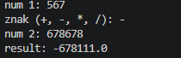
Тема №3
1. Написати програму калькулятор з постійними запитами на введення нових даних та операцій. За основу взяти програму калькулятор з попередньої теми. Реалізувати механізм завершення програми після отримання відповідної команди.
def plus(a, b):
return a + b

def minus(a, b):
return a - b

def mlt(a, b):
return a * b

def div(a, b):
if b == 0:
return "na 0 ne dilit`sya"
return a / b

print("=== calculator ===")
print("if u want close program write 'stop' or 'exit' ")

while True:
op = input("\n write op (+, -, *, /) or 'stop': ")

if op == "stop" or op == "exit":
print("program closed")
break

if op != "+" and op != "-" and op != "*" and op != "/":
print("error: unknwn command")
continue

a = float(input("first num: "))
b = float(input("second num: "))

match op:
case "+":
res = plus(a, b)
case "-":
res = minus(a, b)
case "*":
res = mlt(a, b)
case "/":
res = div(a, b)

print("result:", res)

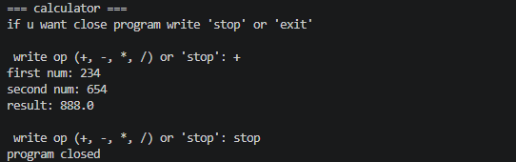
2. Написати програму тестування функцій списків таких як: extend(), append(), insert(id, val), remove(val), clear(), sort(), reverse(), copy()
numbers = [10, 20, 30]
print("spisok:", numbers)

numbers.append(40)
print("1. after append(40):", numbers)

numbers.extend([50, 60])
print("2. after extend([50, 60]):", numbers)

numbers.insert(1, 15)
print("3. after insert(1, 15):", numbers)

numbers.remove(30)
print("4. after remove(30):", numbers)

numbers.reverse()
print("5. after reverse():", numbers)

numbers.sort()
print("6. after sort():", numbers)

numbers_copy = numbers.copy()
print("7. copy spisok:", numbers_copy)

numbers.clear()
print("8. afterclear():", numbers)
print("copy dont have been touch:", numbers_copy)

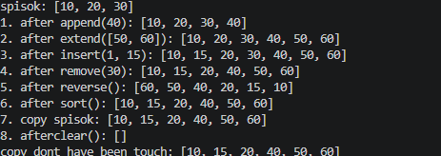
3. Написати програму тестування функцій словників таких як: update(), del(), clear(), keys(), values(), items()
student = {
"name": "Vanya",
"age": 19,
"city": "Kiev"
}
print("word :", student)

print("1.(keys):", list(student.keys()))

print("2.(values):", list(student.values()))

print("3.(items):", list(student.items()))

student.update({"age": 20, "group": "KB-251"})
print("4.update({'age': 20, 'group': 'KB-251'}):", student)

del student["city"]
print("5.del student['city']:", student)

student.clear()
print("6.clear():", student)

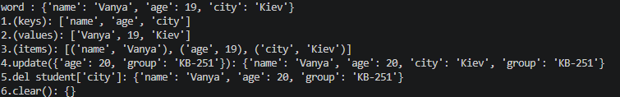
4. Маючи відсортований список, написати функцію пошуку позиції для вставки нового елементу в список.
def find_insert_position(sorlist, newelmt):
for i in range(len(sorlist)):
if sorlist[i] >= newelmt:
return i

return len(sorlist)

spk = [10, 20, 30, 40, 50]
val = int(input("write 1 val: "))

pos = find_insert_position(spk, val)

print("sort spisok:", spk)
print("new el:", val)
print("pos (indx):", pos)

spk.insert(pos, val)
print("spisok after ins:", spk)
